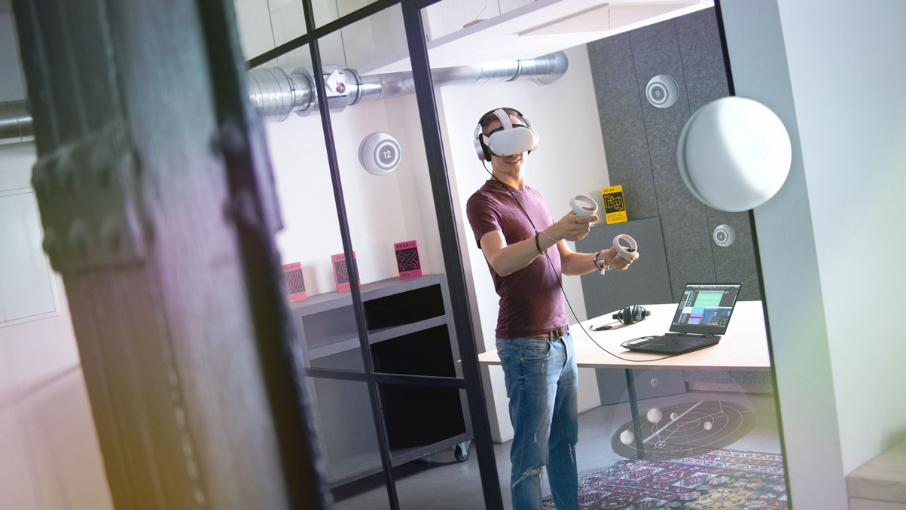

Le mixage audio spatial accessible à tous
Le contrôleur de mixage VR dearVR SPATIAL CONNECT de Dear Reality devient compatible avec Cubase 12

Paris, France, 30 octobre 2023 – L’expert de l’audio spatial Dear Reality annonce l’intégration de son contrôleur de mixage VR, dearVR SPATIAL CONNECT, au logiciel de production musicale Cubase 12 de Steinberg, en plus des capacités Dolby Atmos d’origine. L’application VR rationalise les productions audios spatiales et permet le contrôle au casque de la plupart des fonctions DAW et du plugin de spatialisation dearVR PRO.
dearVR SPATIAL CONNECT facilite le placement intuitif et l’automatisation des pistes audio par contrôle gestuel dans un environnement virtuel à 360°. Avec le plugin de monitoring au casque dearVR MONITOR de Dear Reality pour enceintes multicanales, les utilisateurs de Cubase vont bénéficier d’outils professionnels pour soigner leurs productions spatiales.

L’audio spatial ouvre un nouveau champ des possibles pour les artistes, les ingénieurs du son et les auditeurs. Cette nouvelle norme audio enveloppe l'auditeur et lui offre une expérience auditive beaucoup plus émotionnelle grâce au son provenant de toutes les directions. En proposant son application VR pour la station de travail audio Steinberg Cubase 12, Dear Reality élargit les possibilités de mixage pour des productions musicales plus vives et accrocheuses.
« Cette dernière mise à jour de dearVR SPATIAL CONNECT permettra aux spécialistes du mixage Dolby Atmos sur Cubase 12 de s’offrir une solution de mixage VR » déclare Christian Sander, le co-fondateur de Dear Reality. « Ils vont découvrir une nouvelle façon révolutionnaire de travailler avec l’audio spatial. Et en ajoutant le spatialiseur dearVR PRO et le logiciel de mixage au casque en environnement virtuel dearVR MONITOR, ils pourront alors se doter d’un écosystème audio spatial complet, où spatialiser, pour contrôler et monitorer leurs sessions audios. »

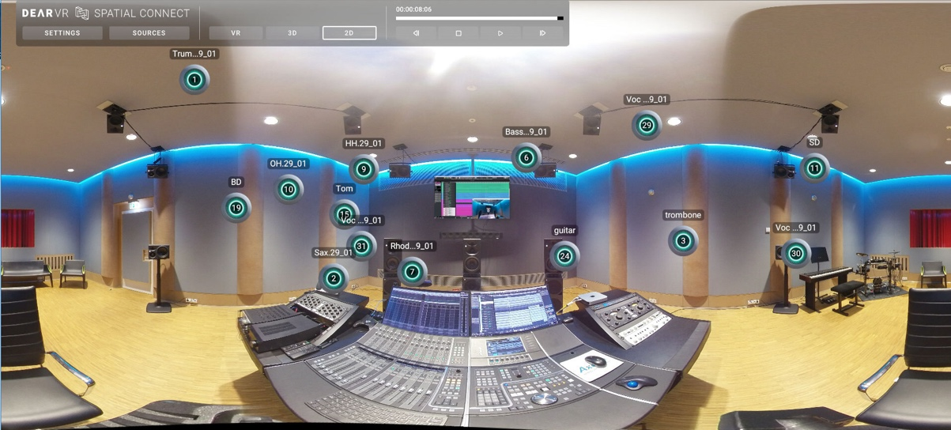
dearVR SPATIAL CONNECT fournit une vue d'ensemble d'une session audio spatiale en simulant les placements audios dans un environnement VR

Il leur suffit de relier un casque de VR, comme Meta Quest ou HTC Vive, à leur station DAW, pour que les utilisateurs puissent placer et automatiser des pistes audios dans l’espace virtuel au moyen des deux commandes manuelles. dearVR SPATIAL CONNECT donne un accès direct en VR au placement, au volume du canal, aux fonctions solo & mute, et au statut d’automatisation. Ce contrôle gestuel accélère les opérations de mixage pour des rendus automatisés plus animés et authentiques. « On ne devrait pas avoir à manipuler la souris ou faire des copier-coller pour placer les sons et automatiser les séquences sur une station DAW », conclut Felix Lau, responsable produit chez Dear Reality. « Le mixage audio spatial devrait être bien plus fluide et intuitif. »

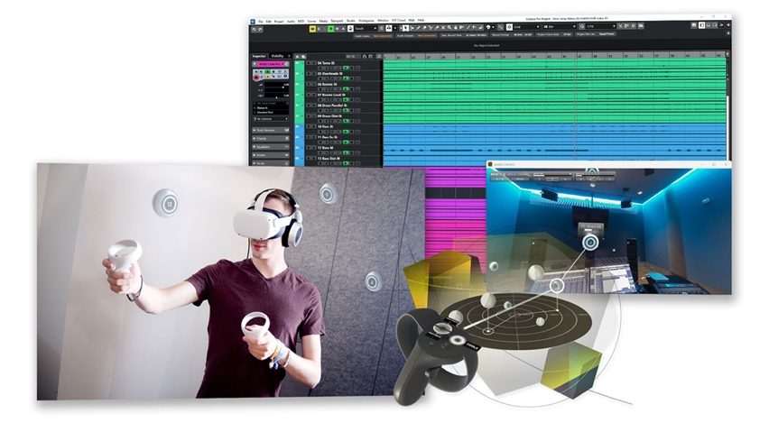 | dearVR SPATIAL CONNECT permet le contrôle total du mixage de productions audio spatiales

dearVR SPATIAL CONNECT inclut également des modules au choix pour les besoins de navigation et de contrôle des fonctionnalités au casque VR. Le module principal, « main control module », permet de contrôler les fonctions de déplacement dans Cubase 12, comme le démarrage, l’arrêt ou le rembobinage. Il est aussi possible de sélectionner un point précis de la piste, de programmer des marqueurs et d’initier des boucles. Le module de mixage, « meter bridge module » donne accès à une console traditionnelle mais en VR, où opérer les réglages de volume, solo et mute de chaque canal audio. Une fois la session de mixage assemblée, le module « minimap » propose une vue complète et en situation des sources audio en présence. Cette vue interactive miniature de la session représente l’espace VR environnant, les sources audios et leur automatisation en temps réel.

Les différents modules de dearVR SPATIAL CONNECT : déplacement, mixage et « minimap » | 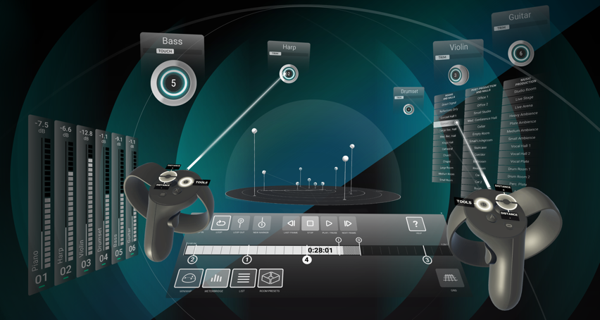

Selon le système d’exploitation sélectionné, dearVR SPATIAL CONNECT peut tourner sur la même machine Windows que la station DAW ou dans un mode à deux machines, très simple à configurer. Ainsi, l’application VR peut être installée sur un système Windows tandis que Cubase 12 tourne sur Mac OS. dearVR SPATIAL CONNECT prend désormais en charge les processeurs Apple M1/M2 et est compatible avec Nuendo 12, Cubase 12 et Reaper.

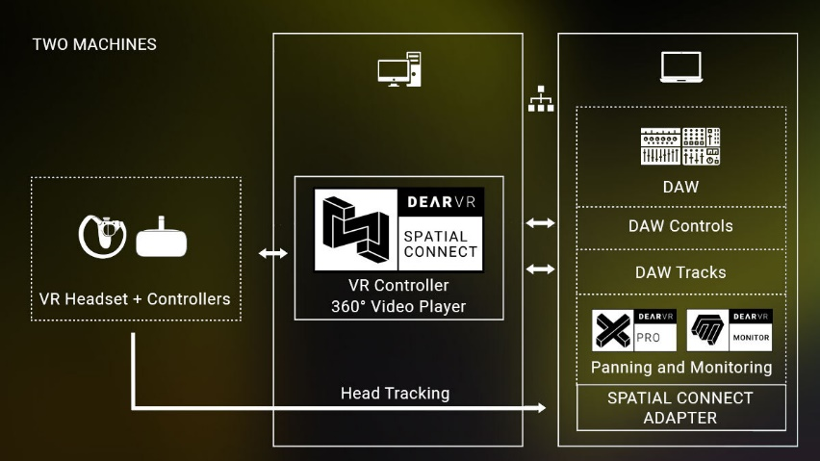 | dearVR SPATIAL CONNECT en mode deux machines

(Fin)

Les images illustrant ce communiqué de presse peuvent être téléchargées ici (LINK)
Plus d’information sur : https://www.dear-reality.com/products/dearvr-spatial-connect

CUBASE et NUENDO sont des marques commerciales de Steinberg Media Technologies GmbH.
DOLBY ATMOS est une marque commerciale de Dolby Laboratories, immatriculée aux États-Unis et dans d’autres pays et régions.
META QUEST est une marque commerciale de Meta Platforms, Inc., déposée le 4 janvier (2022), de casques de réalité virtuelle, augmentée et mélangée.
HTC VIVE est une marque commerciale de HTC Corporation, déposée le 9 avril (2015), de systèmes de réalité virtuelle interactive, à savoir d’équipements de réalité virtuelle, augmentée et mélangée.
WINDOWS est une marque commerciale de Microsoft Corporation, immatriculée aux États-Unis et dans d’autres pays et régions.
APPLE et MACOS sont des marques commerciales de Apple Inc, immatriculées aux États-Unis et dans d’autres pays et régions.
REAPER est une marque commerciale de Downhole Products Limited, immatriculée aux États-Unis et dans d’autres pays et régions.

About Dear Reality
Dear Reality is a leading company in the field of immersive audio controllers and is best known for its binaural, Ambisonics, and multichannel spatializers with totally realistic room virtualization. Sound engineers, sound designers, broadcasters, and musicians use the company's products worldwide. Founded in 2014 by Achim Fell and Christian Sander, Dear Reality strives to deliver high-quality, cutting-edge 3D audio software for interactive and linear audio production. Since 2019, Dear Reality has been proud to be a part of the Sennheiser Group.

Global Press Contact

Kai Detlefsen
press@dear-reality.com

